ПРОФСОЮЗ РАБОТНИКОВ НАРОДНОГО ОБРАЗОВАНИЯ И НАУКИ ФЕДЕРАЦИИ
(ОБЩЕРОССИЙСКИЙ ПРОФСОЮЗ ОБРАЗОВАНИЯ)
КРАСНОЯРСКАЯ ТЕРРИТОРИАЛЬНАЯ ОРГАНИЗАЦИЯ ПРОФЕССИОНАЛЬНОГО СОЮЗА РАБОТНИКОВ НАРОДНОГО ОБРАЗОВАНИЯ И НАУКИ РОССИЙСКОЙ ФЕДЕРАЦИИ
Год Педагога и наставника

ПУБЛИЧНЫЙ ОТЧЕТ ЗА 2023 г.
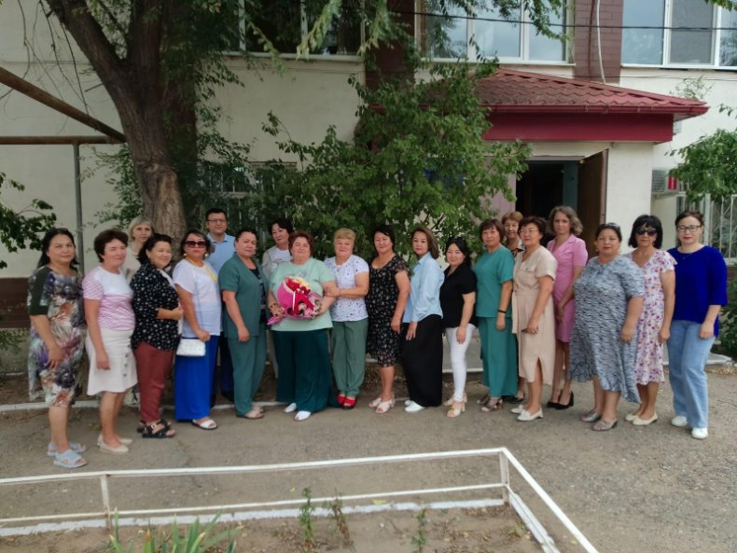
Наша команда

2023 год был объявлен годом Педагога и наставника, поэтому основная работа организации была подчинена человеческому ресурсу, а именно педагогам.
Задачи, стоящие перед организацией включали в себя не только укрепление профсоюзного членства в образовательных организациях и развитие системы адресной социальной помощи и поддержки работников системы образования, но поднятие престижа педагога и наставника, доступность активного отдыха.
Важным условием повышения эффективности, стабильности, коллективного «начала» было укрепление организационного, финансового, кадрового уровня и мотивация профсоюзного членства.
Общая характеристика
На территории муниципального образования «Красноярский район» в 2023 году функционировали следующие образовательные учреждения :
- Общеобразовательные учреждения - 14;
- Учреждения дополнительного образования – 2;
- Дошкольные учреждения – 4;
- Профсоюзная организация ТПО
В сентябре 2023 года Центр ДО ВЦР «Подросток» был реорганизован путем присоединения к Красноярской СОШ № 2. На конец года свою деятельность осуществляли 20 первичных профсоюзных организации. Наиболее крупные - это ППО МКДОУ «Детский сад №1 «Сказка» (137), МБОУ «Красноярская СОШ №1» (99), МБОУ «Красноярская СОШ №2» (121 членов профсоюза).
Всего работающих в организациях, где есть члены профсоюза – 893 человека. Состоят на профсоюзном учёте в территориальной организации Профсоюза – 940, из них работающих- 880. 100% членство в профсоюзе сохраняется в 15 -ти ППО. 13 работников не состоят в рядах профсоюза. Охват профсоюзным членством -98,5
Несмотря на процент охвата профсоюзным членством, количество членов профсоюза стремительно падает:
Год | Всего работающих | Из них членов профсоюза | Неработающие пенсионеры | Всего
2021 | 1002 | 989 | 37 | 1026
2022 | 935 | 922 | 59 | 981
2023 | 893 | 880 | 60 | 940
Итого | -109 | -109 | +1 | -86

Причины падения:
- Острая нехватка кадров и перераспределение обязанностей, прием на работу совместителей, которые не являются членами профсоюза других организаций, но и у нас не проходят по статистическим данным, также прием на работу студентов, состоящих на профсоюзном учете в своих образовательных учреждениях. Идет отток кадров в столицу из-за разницы в заработной плате: если у нас молодой специалист начинает с 18000-20000 тысяч, то в столице стартовая зарплата 80 000р. Не только молодежь не идет в образовательные учреждения, но в этом году пошел отток опытных воспитателей и учителей. Уже не хватает не только учителей и воспитателей, но и помощников воспитателей, поваров, МОП.
- Выход из профсоюза некритический, в основном связан с личными мотивами, взаимоотношениями в коллективе и с председателем. Самый меньший % охвата в ППО МКОУ ДО «ДЮСШ» Причина –тренеры приезжают с Астрахани, отработали и обратно, общих интересов нет, поэтому и вступать в профсоюз не вступают.

Организаторская работа

Руководящим органом является Совет, избранный в количестве 30 человек, в состав президиума Совета входят 9 человек, в состав ревизионной комиссии 3 человека.
В 2023 году в соответствии с планом работы проведено 12 заседаний президиума, одно заседание Совета, 5 производственных совещаний в режиме ZOOM. На заседаниях рассмотрено порядка 70 вопросов.
Основные вопросы: поднятие престижа профессии, обеспеченность кадрами, работа с молодежью, привлечение молодежи к профсоюзным делам, укрепление финансового блока, работа с ветеранами, организованная помощь мобилизованным и участникам СВО, оздоровление, выполнение плана работы, участие в региональных мероприятиях, конкурсы педагогического мастерства, новые формы работы.

Работа с молодежью
При президиуме территориальной организации осуществляет свою деятельность уже восемь лет Молодёжный совет. Деятельность Совета в этом году заключалась в оказании помощи в методической помощи и контроле за соблюдением трудового законодательства в части оплаты труда. В соответствии с основными целями и задачами данной организации в 2023 году была проведена следующая работа:
1.Открылась методическая мастерская «Начало» для молодых педагогов, ее работу планируем продолжить в 2024 году. Реализация проекта наставничества среди молодых педагогов и руководителей продолжается.
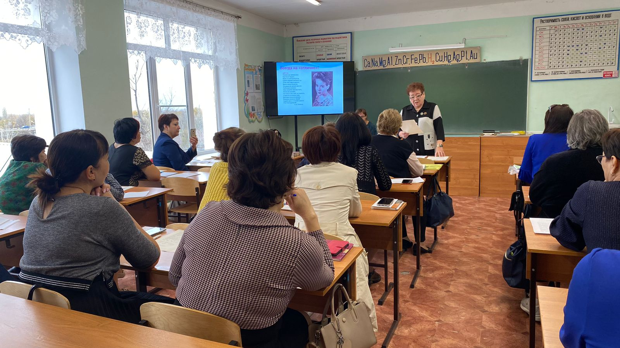
Впервые два педагога в 2023 году получили ведомственные знаки отличия «За молодость и профессионализм».
Пять молодых педагогов с МКОУ «Красноярская СОШ №1», «Красноярская СОШ №1», « Ватаженская ООШ» приняли участие в молодежном Форуме педагогических работников и управленческих кадров системы образования Астраханской области "Наставники", который проходил в детском лагере «Чудотворы» с 28 по 30 августа 2023 года, организованный Астраханским Профсоюзом образования и науки РФ. На протяжении 3 дней участники из 12 муниципалитетов Астраханской области, а также победители и участники конкурсов профессионального мастерства делились своими знаниями, обсуждали и развивали новые идеи, вдохновлялись и расширяли свои горизонты.
В этом году впервые за восемь лет из-за отсутствия минимального количества заявок, не состоялся конкурс «Педагогический дебют» Наши «дебютанты» уже принимают участие в конкурсе «Педагог года». В начале учебного года пришли на работу всего четыре молодых специалиста. Проблема с молодыми кадрами очень стоит остро, но решать ее нужно на государственном уровне.

Информационная работа и обучение профсоюзных кадров

Информационная работа осуществляется на совещаниях и посредством сети internet. В социальной сети «Одноклассники» создана группа «Красноярская ТПО», где помимо статей и информации, размещаются различные заметки. Все первичные профсоюзные организации подписаны на газету «Мой профсоюз»..В первичных организациях имеется раздел на профсоюзном стенде «Горячие новости», т.е. самый актуальный материал отправляется по электронной почте для размещения и обсуждения.
Связь по ZOOM прочно вошла в нашу жизнь, все текущие вопросы решаются в режиме он-лайн.
Также 2023г. был насыщен курсовой подготовкой за пределами Астраханской области. Так член президиума, председатель Молодежного Совета Шимохина А.М. прошла обучение в учебно-методическом центре «Голицино» Московской области, лауреаты регионального конкурса Чуднецова Н.В. (Учитель года)
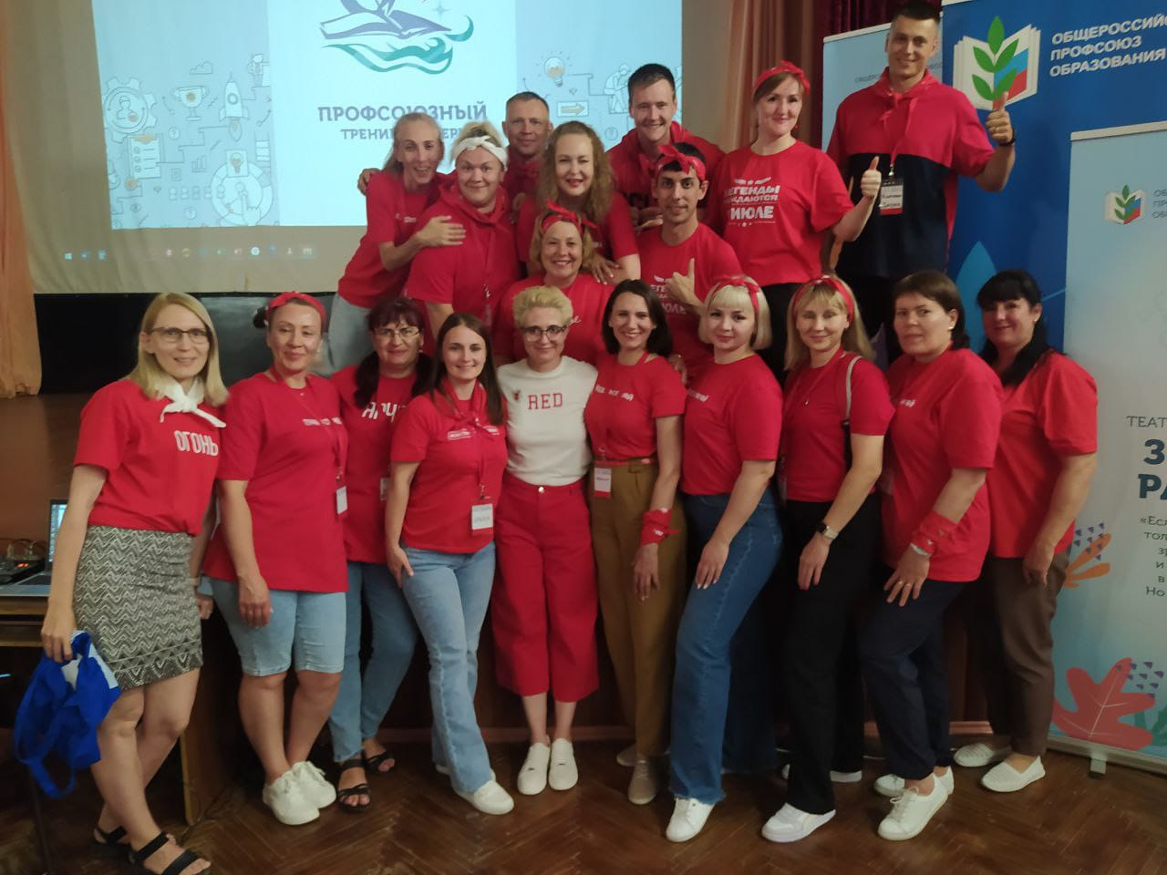
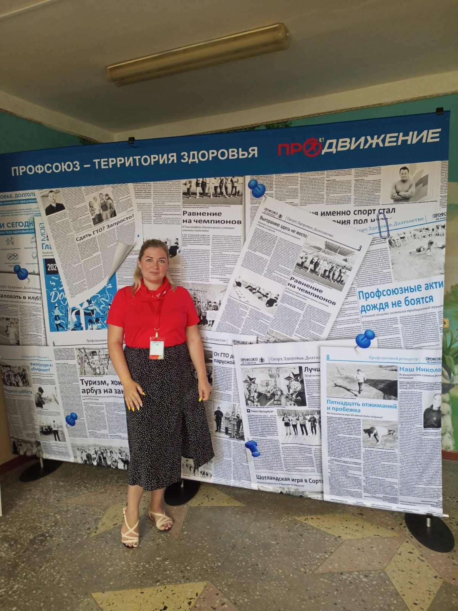
и Магзамова Л.С. прошли обучение во Всероссийском профсоюзном тренинг-лагере в Краснодарском крае

Правовая защита
Правозащитная деятельность районной профсоюзной организации осуществлялась по следующим направлениям:
• осуществление профсоюзного контроля за соблюдением трудового законодательства;
• оказание помощи по вопросам законодательства и консультирование членов профсоюза.
Были проведены проверки образовательных учреждений (МКОУ «Забузанская СОШ имени Турченко Э.П. «Джанайская ООШ», «Сеитовская ООШ», даны разъяснения и консультации на личном приеме.

Деятельность по охране труда
На учёте в Красноярской территориальной организации профсоюза работников народного образования и науки РФ состоит 20 первичных профсоюзных организаций, в которых осуществляют свою деятельность 20 уполномоченных по охране труда, что обеспечивает в каждом образовательном учреждении общественный контроль за состоянием условий труда.
Приоритетными вопросами в работе ТОП в сфере охраны труда были:
1. Информирование председателей ППО, руководителей образовательных организаций, специалистов и лиц, ответственных по охране труда, уполномоченных от профсоюза об изменениях в законодательстве по охране труда.
2. Консультирование социальных партнеров, членов Профсоюза, по организации работ по охране труда, соблюдению требований законодательных и иных нормативно-правовых актов по охране труда, профилактике профзаболеваний работников образования;
3. Повышение эффективности профсоюзного контроля в защите прав членов Профсоюза на безопасные и здоровые условия труда;
4. Контроль за выполнением мероприятий, заложенных в соглашениях по охране труда, коллективных договорах, комплексных планах улучшения условий и охраны труда.
За отчётный период уполномоченными лицами по охране труда проведены 54 обследования, в ходе которых выявлено 9 нарушений требований охраны труда, выдано 9 представлений руководителю.
Для обеспечения планомерной работы по охране труда и технике безопасности, создания здоровых и безопасных условий труда работникам образовательных учреждений в отделах образования и образовательных учреждениях разработаны и реализуются мероприятия по улучшению условий охраны труда. На совещаниях руководителей ОУ регулярно рассматриваются вопросы охраны труда. Но, к сожалению, из отчётов видно, что внимания к охране труда в ОУ уделяется всё меньше, финансирование тоже уменьшается.
На контроле районного Совета Профсоюза стояли вопросы прохождения обучения по охране труда, медицинских осмотров, проведения специальной оценки условий труда, обеспечения работников спецодеждой, предоставления дополнительных отпусков, выплаты повышенной оплаты труда, профилактики несчастных случаев на рабочем месте.
Исходя из анализа работы ТОП за 2023 год, уполномоченным лицам по охране труда профсоюзных комитетов необходимо в первую очередь, повышать уровень теоретических знаний и практических навыков по организации общественного контроля. Зачастую выбранные уполномоченные не знают сферу своих обязанностей, не понимают, что им делать и как? Поэтому вся работа сводится к бездействию.
Председатель ТПО регулярно информирует с помощью социальных групп, эл.почты председателей ППО, уполномоченных лиц по охране труда об изменениях в законодательстве по охране труда, о новых правилах роспотребнадзора, сан.пин с целью повышения качества работы в сфере охраны труда Красноярской ТПО и с целью сохранения здоровья работников системы образования.
В 2023 г. в соответствии с графиками проводилась специальная оценка условий труда в образовательных организациях. В ОУ прошли специальную оценку труда 242 р. м. на сумму 92700 рублей.
МБДОУ «Детский сад № 1 «Сказка» реализовало право на возврат 20% страховых взносов из ФСС на сумму 14183,02 коп.
На курсовую подготовку по охране труда в 2023 году израсходовано 146352 рублей. На проведение медицинских осмотров израсходовано 818030 рублей.
За отчётный период несчастных случаев с работниками на производстве не было.
Астраханской областной организацией Общероссийского Профсоюза образования проводился Конкурс «Лучший информационный листок по охране труда» на тему: «Здоровье и охрана труда». От нашего района участвовали члены профсоюза МКДОУ «Сказка» и КСОШ № 2 (ЦВР «Подросток». По итогам оценивания работ I этапа Конкурса «Лучший информационный листок по охране труда» на тему: «Здоровье и охрана труда», конкурсное жюри выбрали 10 работ, набравших наибольшее количество баллов. Лауреатом конкурса стала
- Сабралиева Ж.П. - МКДОУ "Детский сад № 1 Сказка с. Красный Яр"
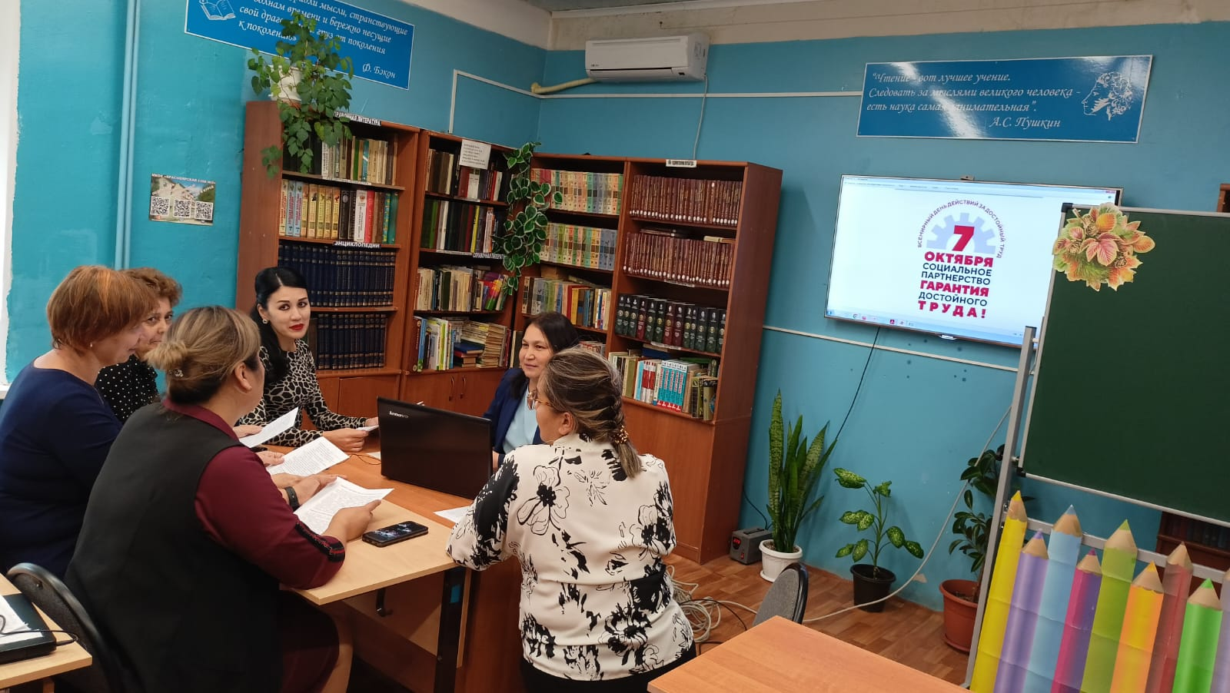
Во Всемирный день действий «За достойный труд» во многих ППО прошли профсоюзные собрания. Проблемы одни и те же: низкий уровень заработной платы, разный целевой показатель, непрестижность профессии, отток профессиональных кадров в столицы нашей Родины, как в Москву, так и в северную столицу. Так же речь о ситуации с кадрами, и не только с педагогическими, шла на заседании президиума с участием начальника Управления образования МО «Красноярский район».
Инновационные формы работы
Рабочие совещания, «пятиминутки», консультации проводятся на площадке ZOOM, что экономит время и дает возможность оперативно решать вопросы. Также в этом году мы впервые освоили такую форму мероприятия, как «Профсоюзная гостиная» и Методическая мастерская. Этот опыт был позаимствован у Алтайской республиканской профсоюзной организации. Первыми ее гостями профсоюзной гостиной стали отдел образования, руководители, которые возглавляли образовательные учреждения в советское время, во времена перестройки и в нулевые. Уже нет многих школ и детских садов, нет дома пионеров, нет сел, а память жила и живет в каждом из них.
Такими мы были…
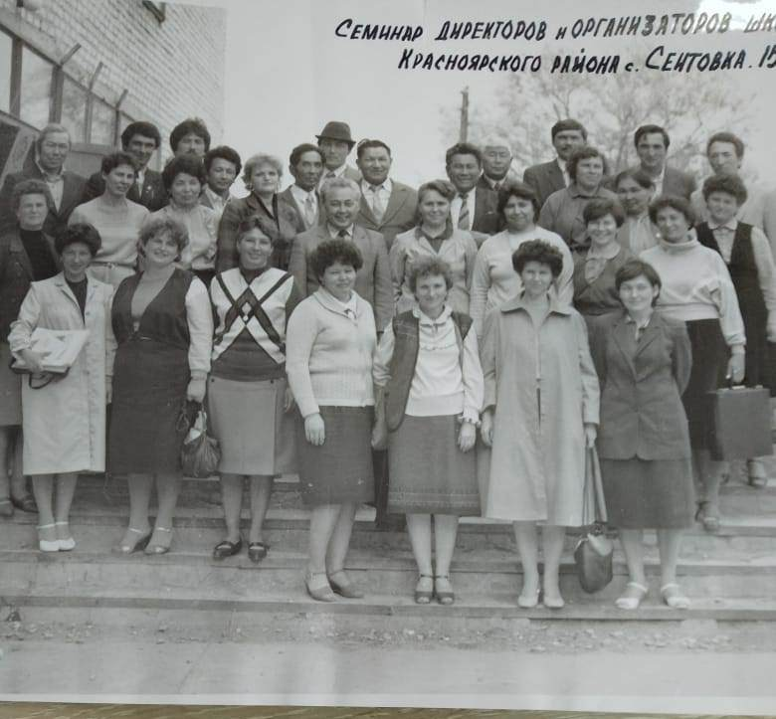
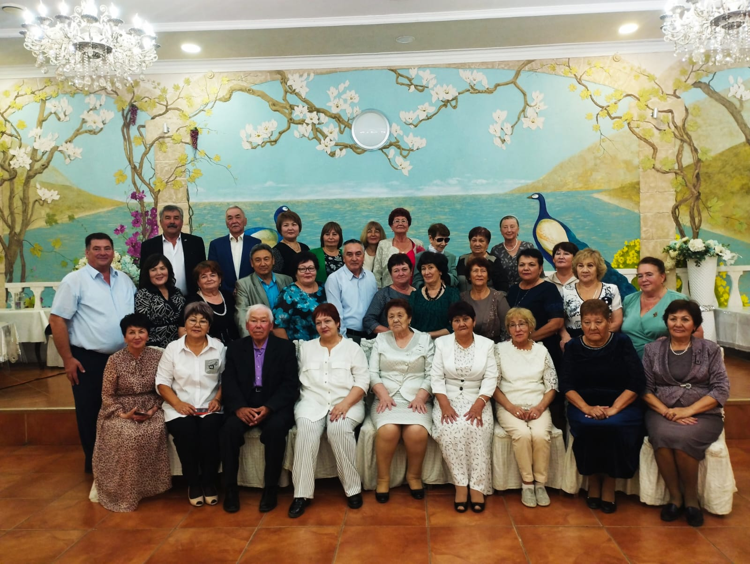Такими мы стали!
Капитанов образования поприветствовали воспитанники старшей группы детского сада «Сказка», напомнив о нелегком труде заведующих детскими садами, и учащиеся 3 «В» класса Красноярской средней школы № 1, председатель профсоюзной организации, члены президиума, начальник управления образования. Сама атмосфера встречи была очень теплой: воспоминания, рассказы о былой молодости, о времени, которое ушло безвозвратно, и, конечно, о коллегах, которых уже нет с нами.
С особым трепетом были встречены поздравления-телеграммы А.И.Васильченко, Т.М. Бугреевой, А.Ж. Джумагалиевой.

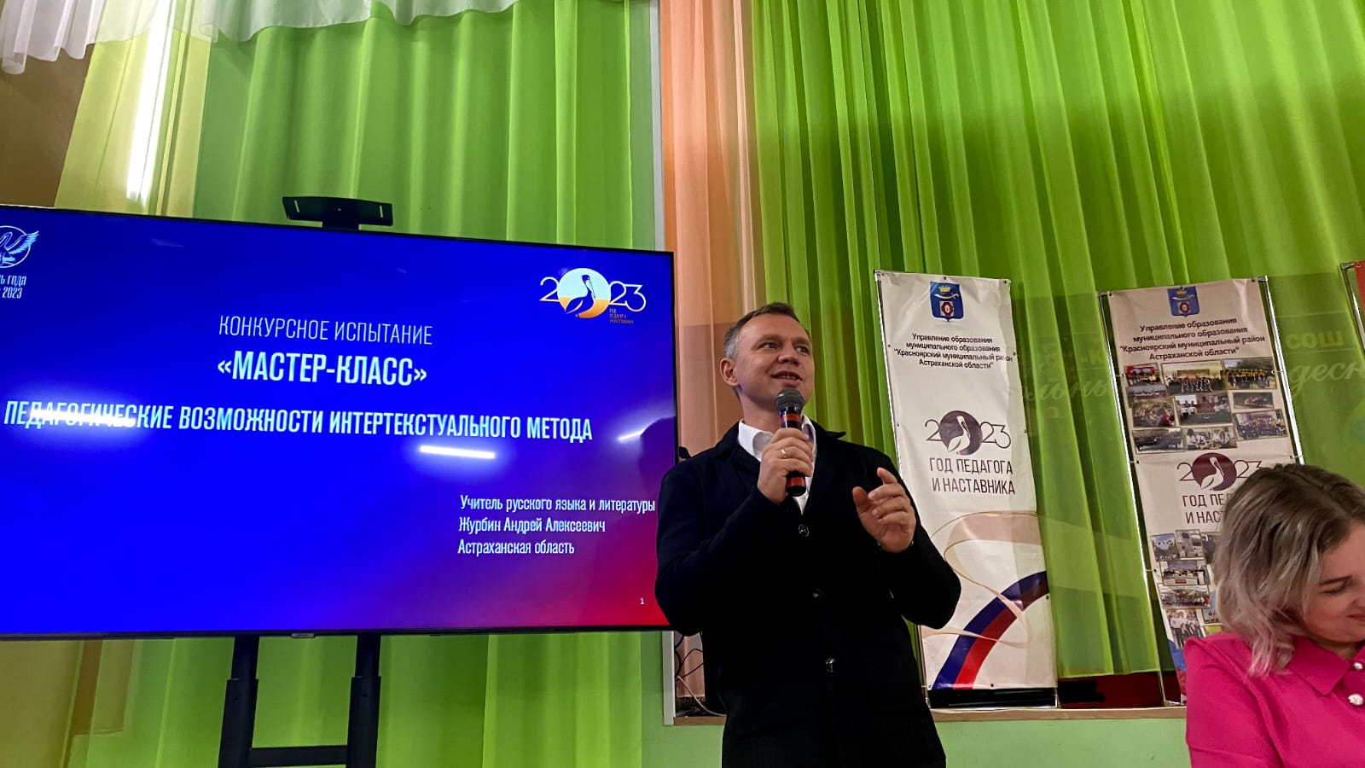
Второго ноября на базе «Красноярской СОШ №2» открылась Методическая мастерская «Начало». разделена по двум направлениям.
В работе мастерской для учителей химии-биологии приняли участие:
Бугреева Т.М.- председатель Совета профессионалов профсоюзного движения Астраханской области, заместитель председателя Совета ветеранов педагогического труда Астраханской области;
Гневина Н.А.- учитель химии, Народный учитель школ РФ, член Совета ветеранов педагогического труда Астраханской области, педагог-наставник, выпускница Новоурусовской средней школы;
Гранкина Л.И.- учитель биологии, Отличник народного просвещения, член Совета ветеранов педагогического труда Астраханской области, учитель-методист.
Учителя Красноярского района воочию, а не посредством компьютерных технологий смогли пообщаться с мастерами своего дела, поделиться своими проблемами, получить ответы на интересующие вопросы, а также получить раздаточный материал.
А параллельно шла мастерская по конкурсному движению. Модератором этой площадки стала Победитель муниципального конкурса «Педагог года», лауреат регионального конкурса « Учитель года» учитель начальных классов КСОШ №2 Чуднецова Н.В.
Именно по ее инициативе в мастерской принял участие Журбин А.А.- лауреат Всероссийского конкурса «Учитель года России», обладатель Маленького Пеликана. Для участников мастерской был показан мастер-класс «Педагогические возможности интертекстуального метода».
Сама Наталья Владимировна представила участникам мастерской воспитательное событие «Что такое доброта», а лауреат регионального конкурса «Воспитатель года» Магзамова Л.С. свою «Педагогическую находку». И в завершении, состоялась Пресс-конференция с лауреатами Всероссийского конкурса «Учитель года России» Ильиной А.Н. и Журбиным А.А. У присутствующих в зале была возможность и послушать вопросы, которые обычно задают на конкурсе, и задать вопросы, которые волнуют их самих: социальный статус педагога, развитие образования в Астраханской области, кадры и зарплата.
А подвел итоги Мастерской Я.Н.Поперняк, научный руководитель ГАОУ АО ДПО «Институт развития образования»
Организация гуманитарной помощи участникам СВО
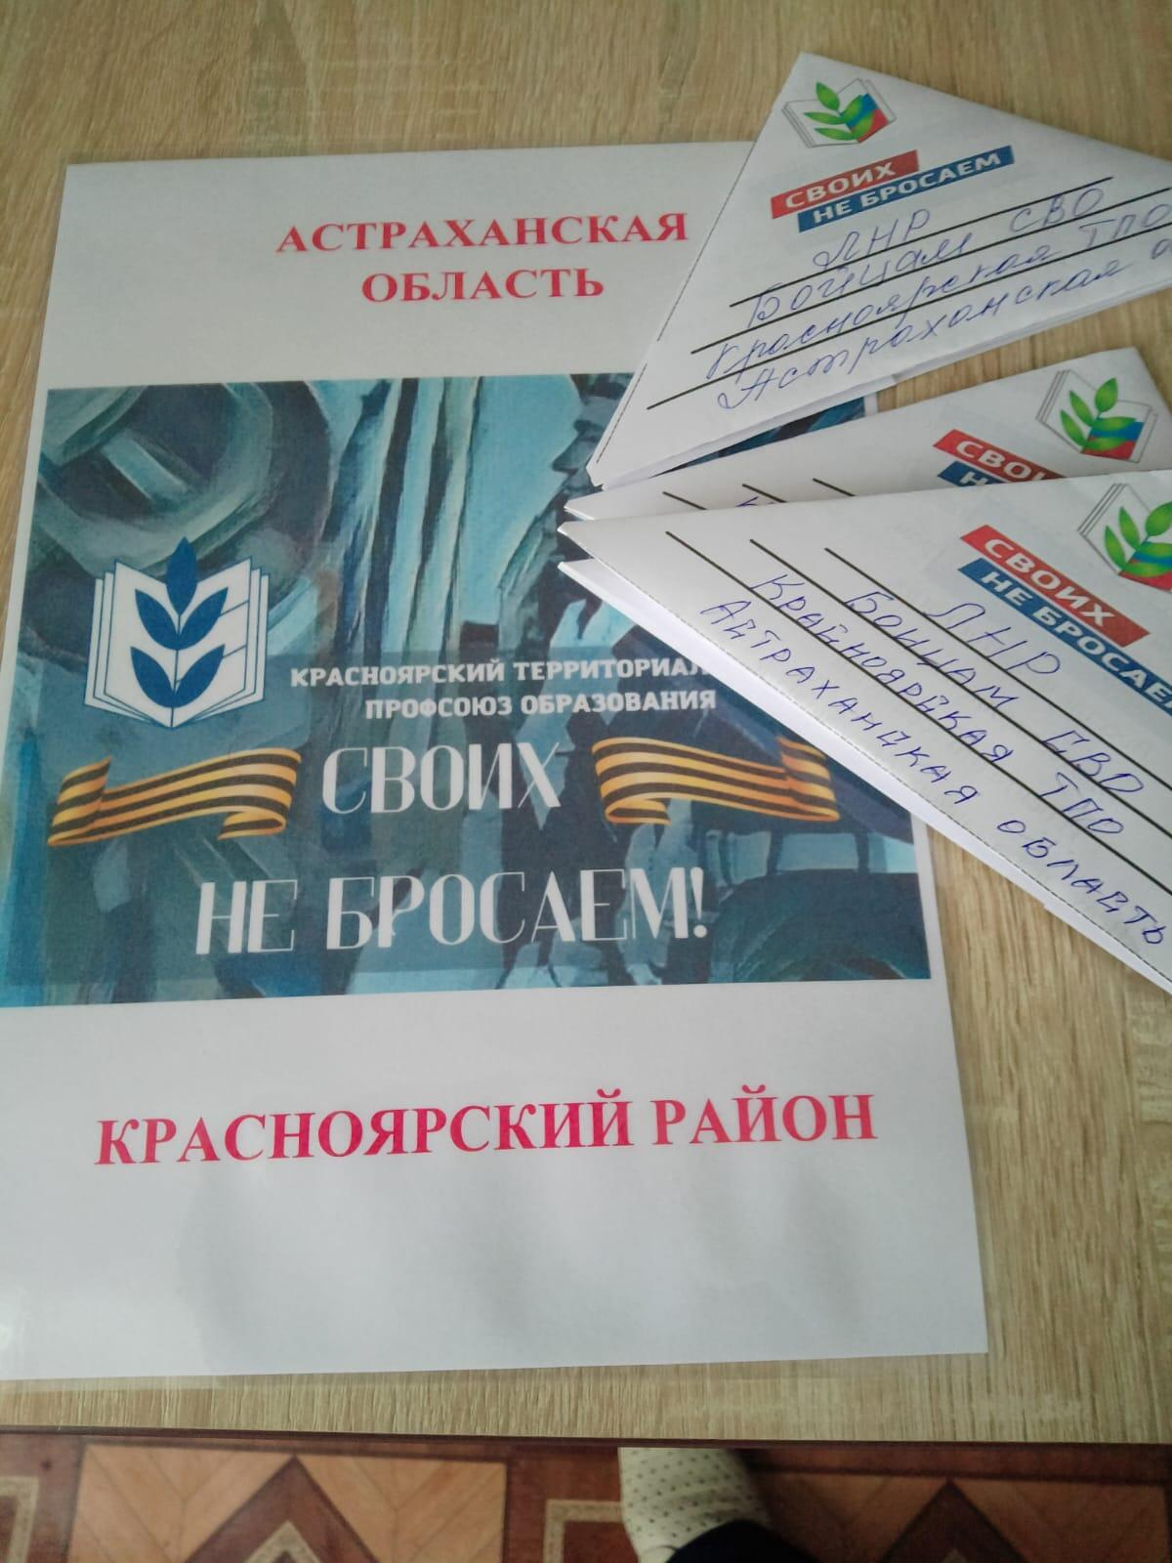
Первая помощь в зону СВО была отправлена для наших бойцов в начале июня. Часть средств было потрачено из профсоюзного бюджета, но большая часть средств - это деньги от благотворительной лотереи. В одних посылках влажные салфетки, одноразовый шампунь, мыло, а в других… домашняя выпечка и запеченные куры, приготовленные с душой и кулинарным искусством, овощи и зелень.
Очень хотелось, чтобы наши защитники хоть на мгновение почувствовали вкус дома и тепло наших рук и сердец!
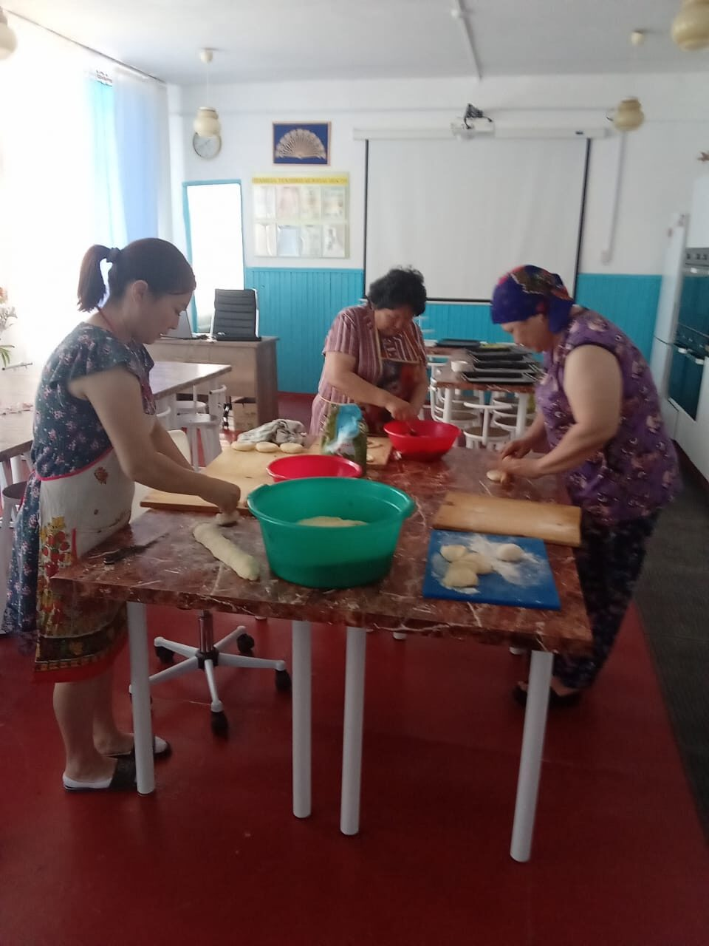
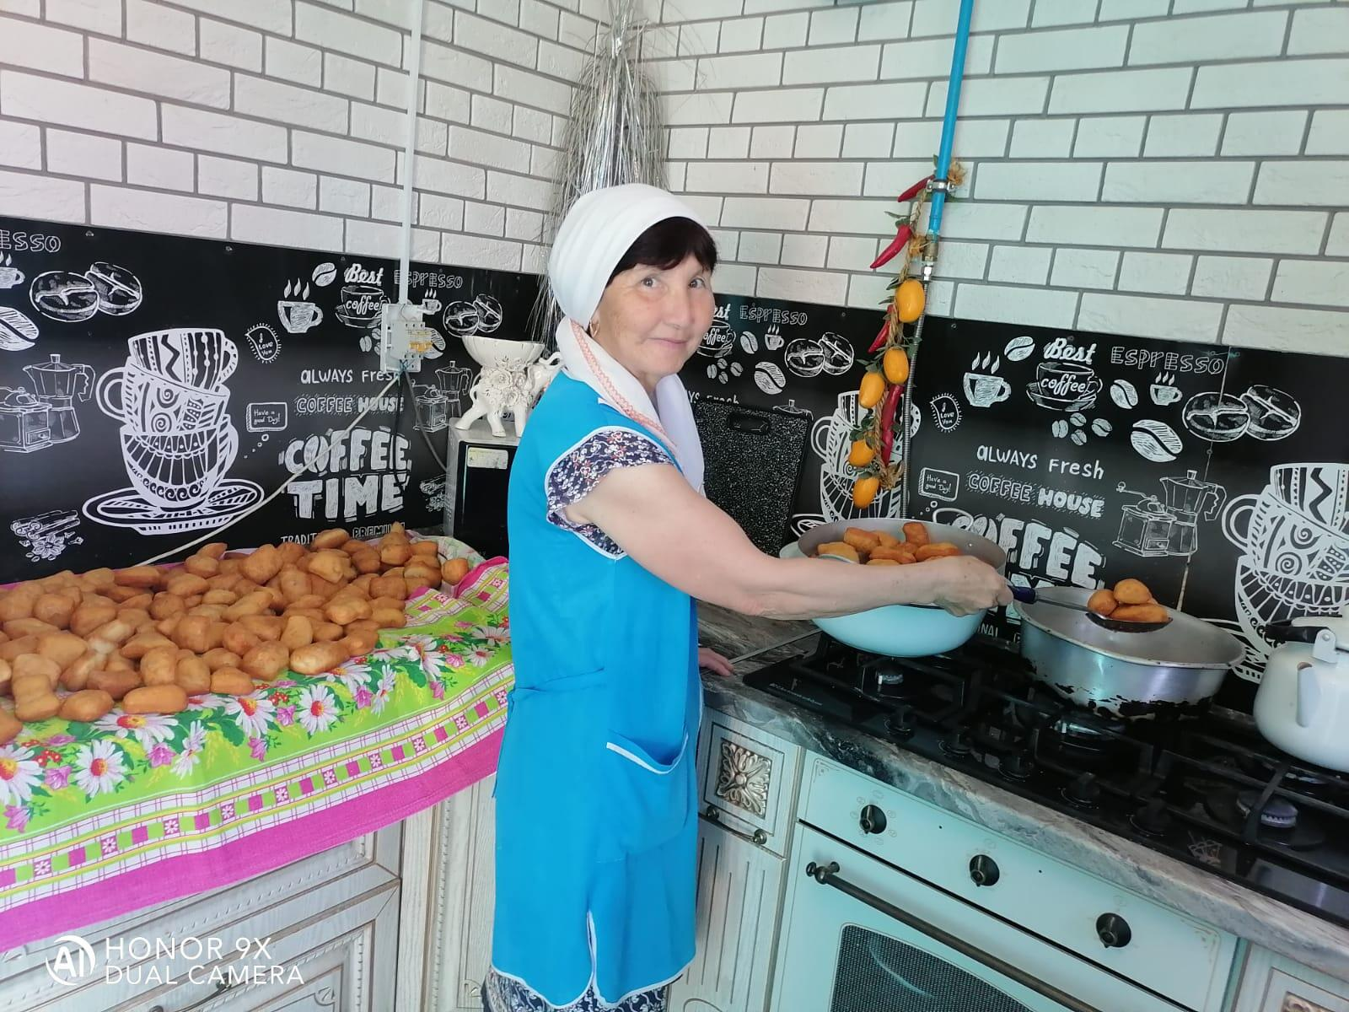
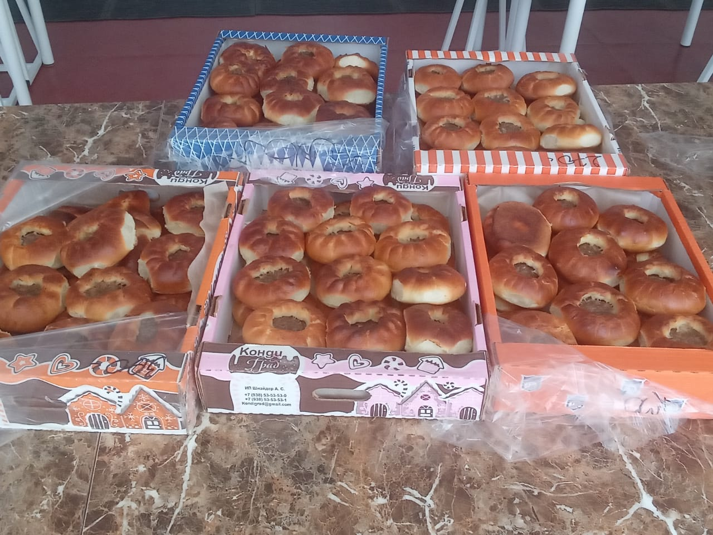

В августе к нам обратился командир расчета, сын нашей коллеги, попросил о помощи. Хотя, по сути дела, это был крик души. Но вот именно в этот момент слова «своих не бросаем» обрели истинный смысл: буквально через два часа стали поступать денежные средства, за два дня была собрана сумма, которая позволила приобрести все необходимое. В первый же день и областной комитет подключился к формированию посылок: маскировочные сети, одеяла, зарядки, лекарственные препараты были собраны и отвезены волонтерам. Мы же со своей стороны закупили еду, бытовые принадлежности, медикаменты, санитарно-гигиенические средства и те мелочи, без которых в полевых условиях просто не обойтись.
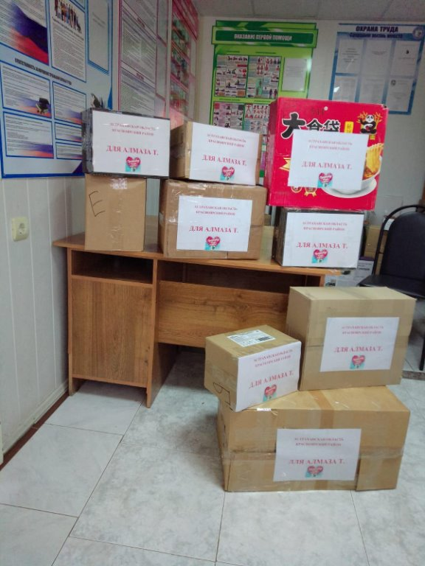.
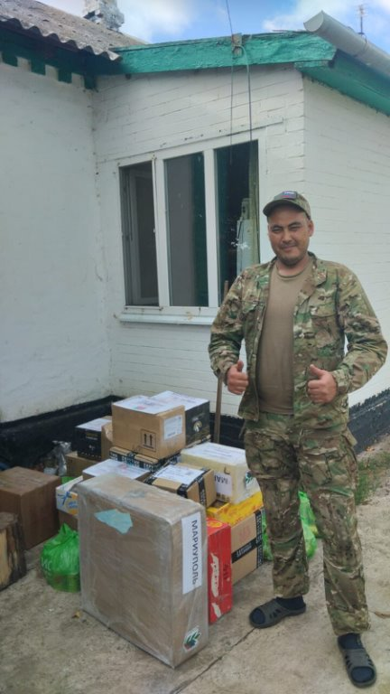
Уже 12 августа наш боец с позывным «Алмаз» встречал машину с посылками от профсоюза, волонтеров и, конечно, от мамы и односельчан в Мариуполе.
А в сентябре отправили ребятам на передовую несколько посылок с газовыми баллончиками, теплым бельем, влажными салфетками и, конечно же, с "вкусняшками". Очень хотелось, чтобы парни вспомнили "вкус дома"!
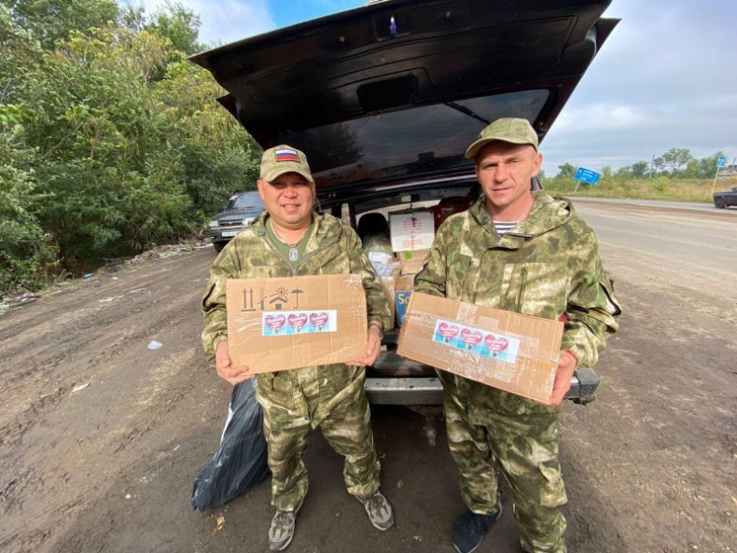
Также наша организация, образовательные учреждения, Управление образованием участвовали в сборе денег и покупке машины УАЗ Хантер для наших ребят.
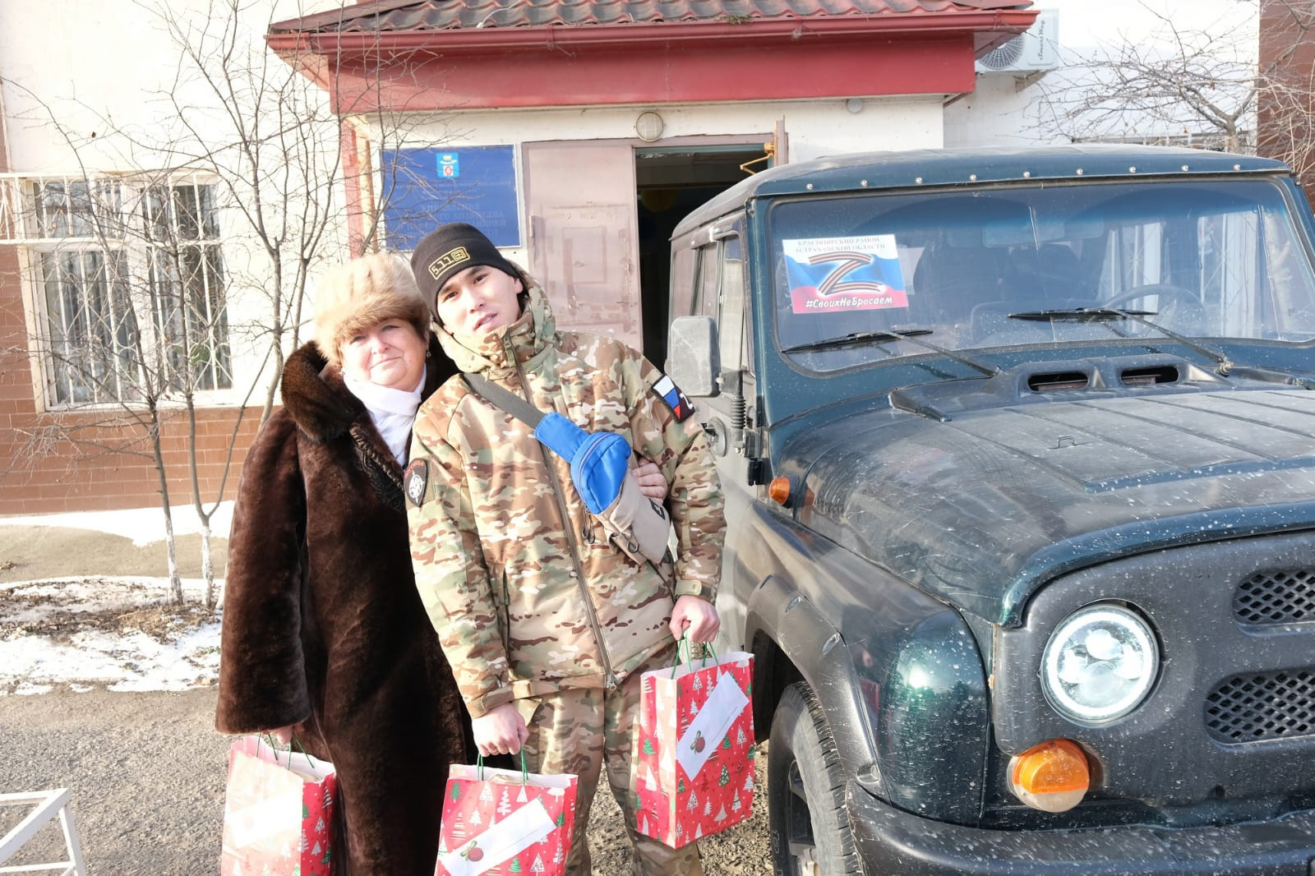
Социальное партнерство

Соглашение по решению социально-экономических проблем и обеспечению правовых гарантий работников Красноярского района на 2022-2024 годы было действует с февраля 2024 года.
В течение года были проведены два заседания рабочей группы по внесению изменений в Положение об оплате труда. Предложение профсоюзной стороны по включению в Положение выплат за стаж руководителям образовательных учреждений, за новые ведомственные знаки отличия и за использования средств связи были приняты полностью. Также состоялись заседания комиссии по аттестации вновь назначенных руководителей, комиссия по установлению заработной платы руководителям, комиссия по рассмотрению наградного материала, комиссия по подготовке к профессиональным конкурсам. Совместно с Управлением проведены все мероприятия, посвященные году Педагога и наставника. Но есть еще над чем работать.

Массовые и индивидуальные мероприятия, направленные на сплочение вокруг профсоюза

Одна из главных задач нашей организации – это сплочение коллективов, и не только в рамках одной школы, но и в рамках района. А что этому способствует? Конечно же, общие цели и задачи и общение. Именно поэтому мы стараемся планировать работу так, что была возможность встречаться, состязаться и делать одно общее дело.
В конце апреля в нашей организации прошла благотворительная лотерея «Своих не бросаем». Название лотереи – это не дань реалиям сегодняшнего дня, а планомерная работа по поддержке ветеранов войны и, в этом году, участников СВО.
Активистами профсоюзных организаций было реализовано 1500 лотерейных билетов, 51% от собранных средств пошли на приобретение призов, также были выделены денежные средства из профсоюзного бюджета.
Призы были самые разнообразные: это и стиральная машина-автомат, микроволновые печи, электрическая духовая печь, соковыжималка, планетарный миксер, хлебопечь, сушилка для овощей и фруктов, термопот, пароварка, фены, блендеры, измельчители и множество небольших, но очень нужных призов.
А дальше все «по-взрослому»: тиражная комиссия, протоколы, отчет о расходовании денежных средств.
И вот розыгрыш, таблица разослана, ждем имена счастливчиков!!!
Главный приз - стиральную машину-автомат выиграла представитель МОП МКОУ «Забузанская СОШ им. Э.П. Турченко Метенова З.
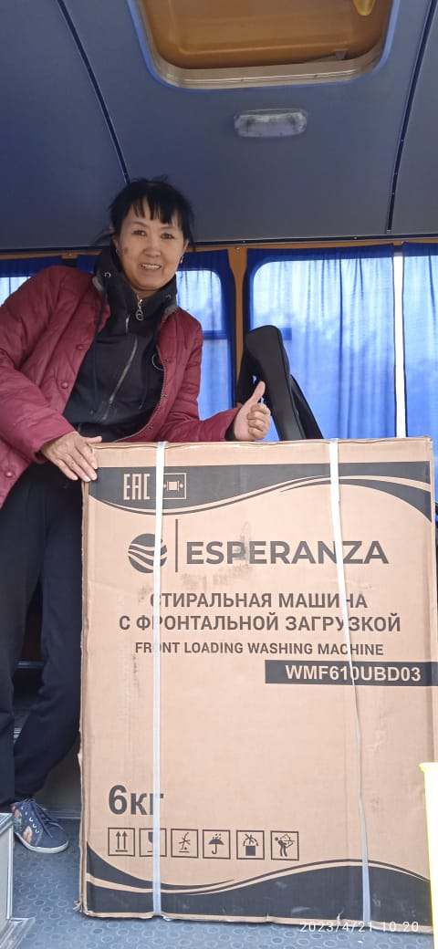
Прошли традиционные мероприятия:
День Победы

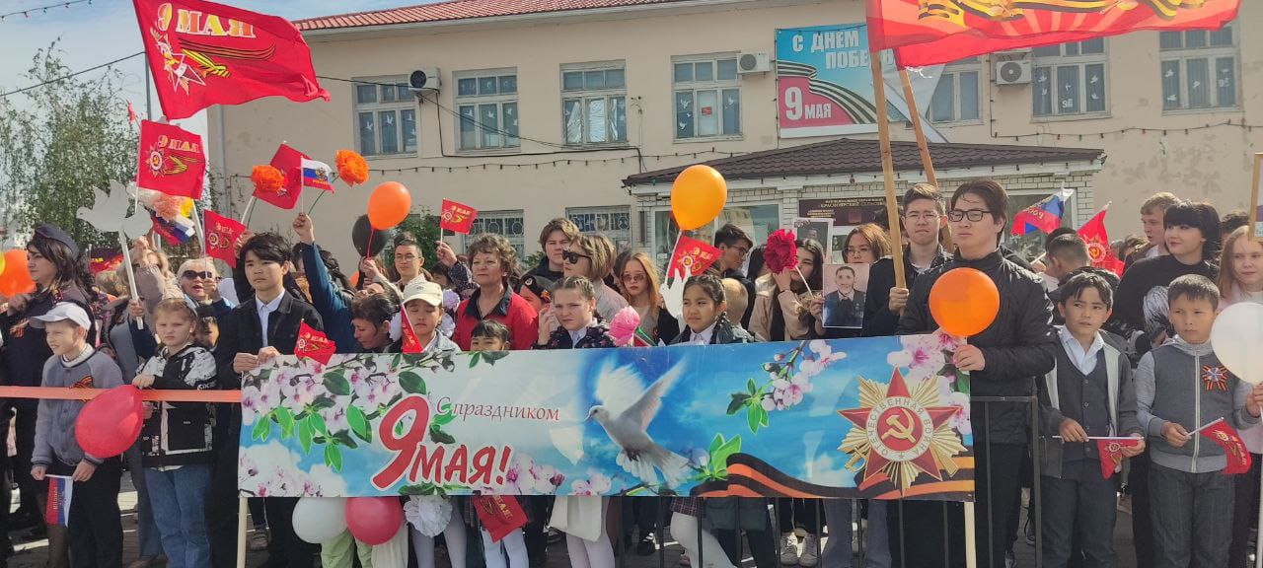

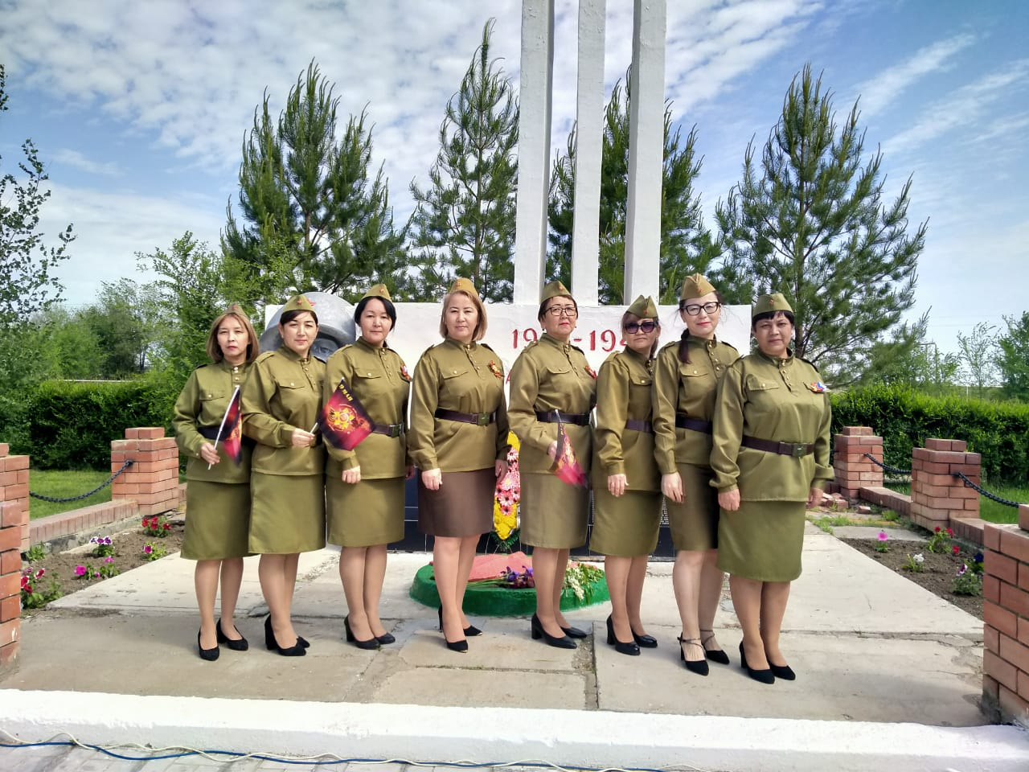

Августовская конференция
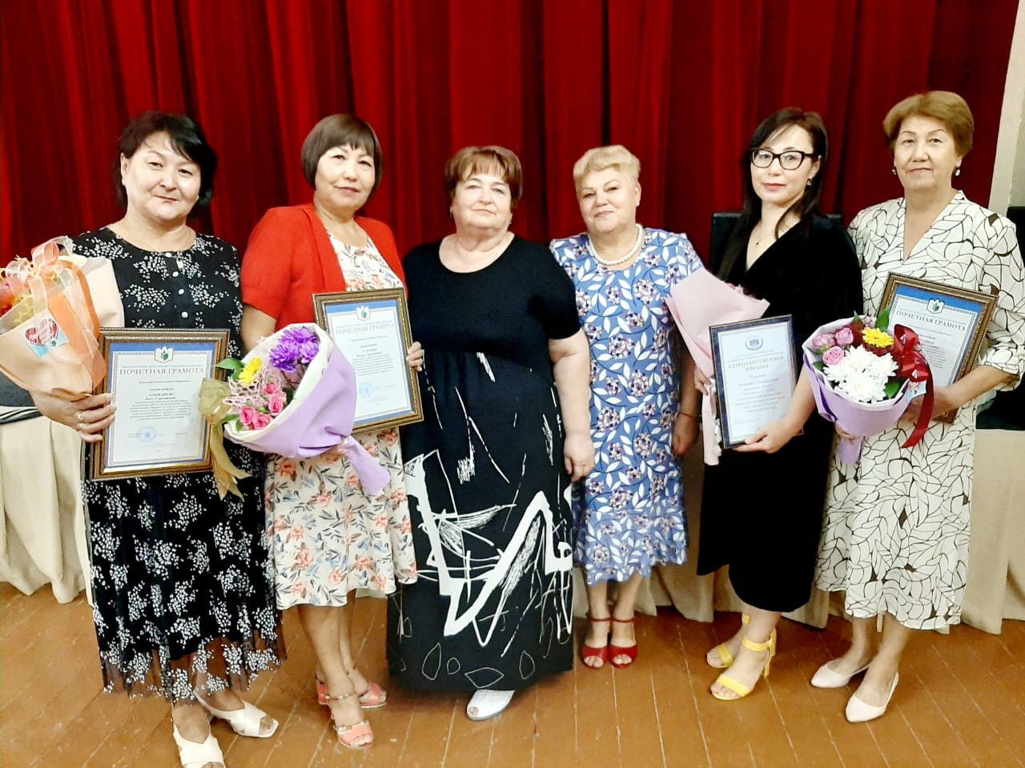
- Праздничное мероприятие, посвященное Дню учителя;
- Конкурс «Педагог года»;
-Закрытие года Педагога и наставника.
-Профсоюзные елки для детей работников образования района при финансовой поддержке МО «Красноярский район».
Спорт
В этом году Спартакиаду, посвященную году Педагога и наставника, мы провели в три этапа: в первом этапе приняли участие 89 спортсменов «серебряного возраста» из 16 образовательных учреждений. В программу Спартакиады входили такие виды спортивных состязаний как: прыжок в длину с места, стрельба из электронного пистолета, дартс, бросок мяча в баскетбольное кольцо, шашки и, конечно же, эстафета.
Хороший боевой настрой и желание не подвести команду в очередной раз доказали, что возраст спорту не помеха!
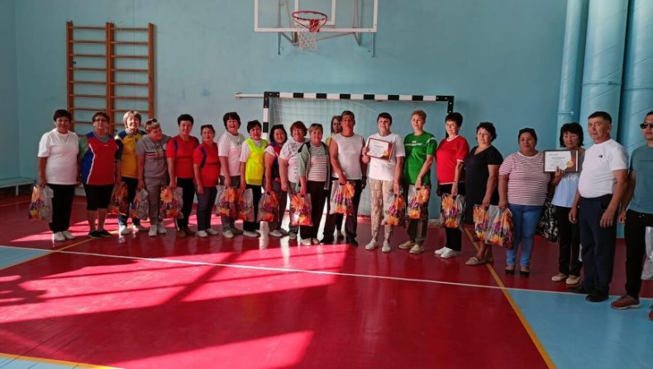
В середине октября прошел второй этап Спартакиады среди социальных партнеров. На площадку спортивного зала вышли руководители образовательных учреждений и председатели первичных профсоюзных организации. Лишь только два состязания дартс и бросок мяча в корзину учитывались по отдельности, а вот четыре небольших эстафеты должны были показать, как понимают партнеры друг друга, слаженная ли у них команда?!

Заключительный этап соревнований прошел в ноябре. Итоги всех трех этапов были подведены на торжественном мероприятии, посвященном закрытию года Педагога и наставника. Результаты трех этапов: Ι-место- МКОУ «Забузанская СОШ им.Турченко Э.П.», ΙΙ-место- МКОУ «Ватаженская ООШ», ΙΙΙ-место- МКОУ «Красноярская СОШ № 2»

Участие в мероприятиях, организованных областным комитетом профсоюза
Наша организация приняла участие в массовых мероприятиях областного комитета профсоюза.
Сводный ансамбль руководителей образовательных учреждений «Вдохновение» принял участие в творческом фестивале «Губернские таланты».
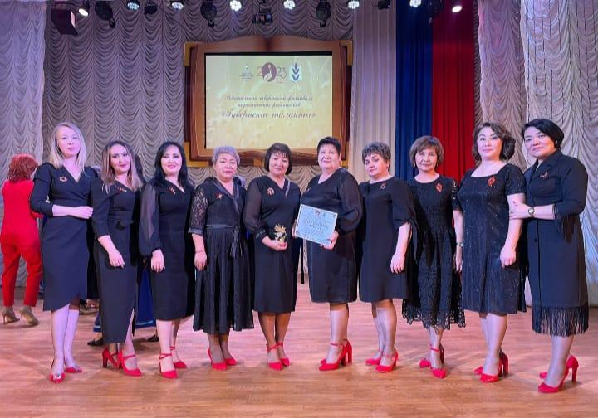
А 15 декабря представители педагогической династии семьи Джумалиевых-Губашевых-Альгереевых были гостями фестиваля «Педагогических династий». Надо отметить, что на этом фестивале наша династия была самая старейшая ( 421 год) и самая многочисленная. Теплая и праздничная атмосфера царила на всем протяжении праздника.
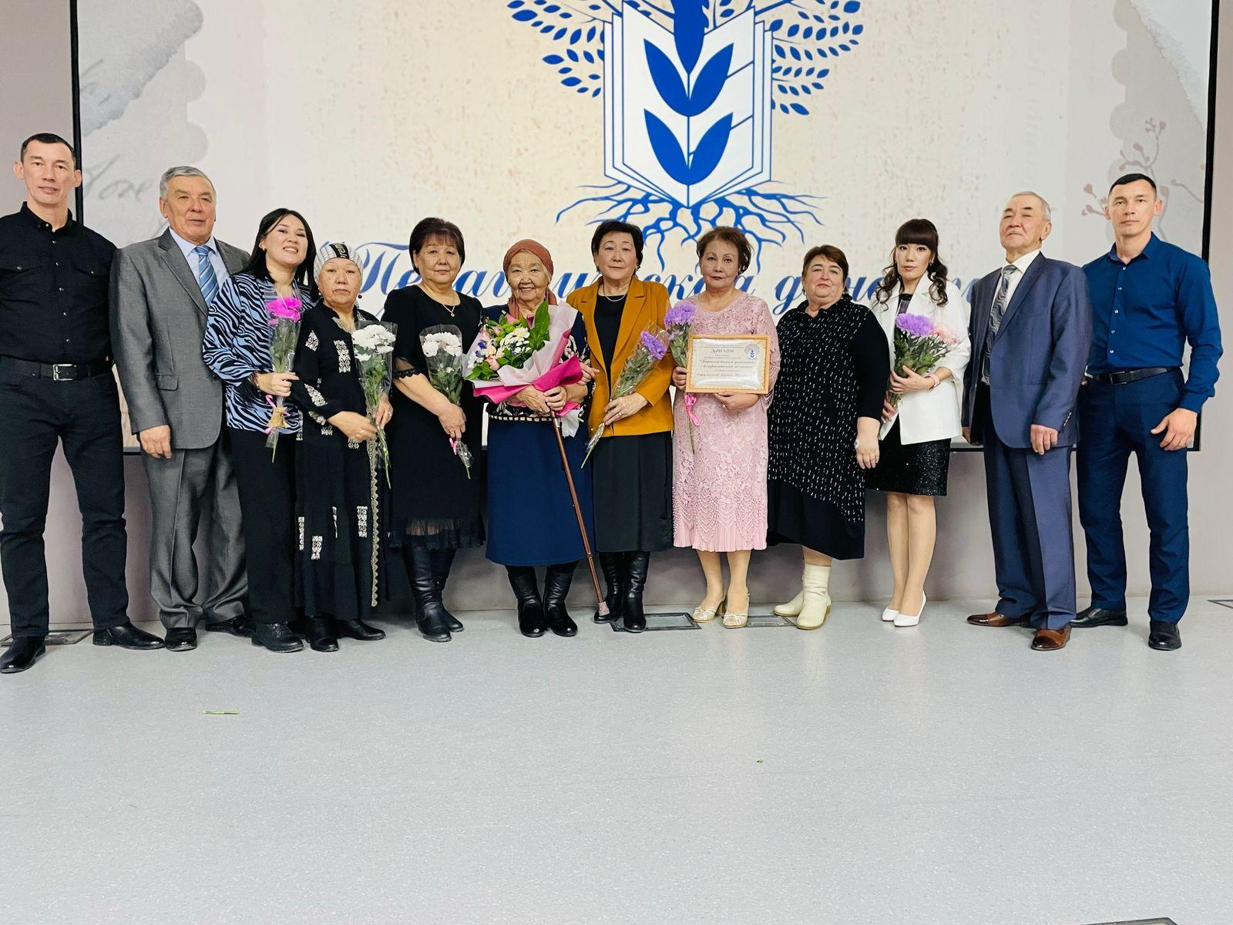
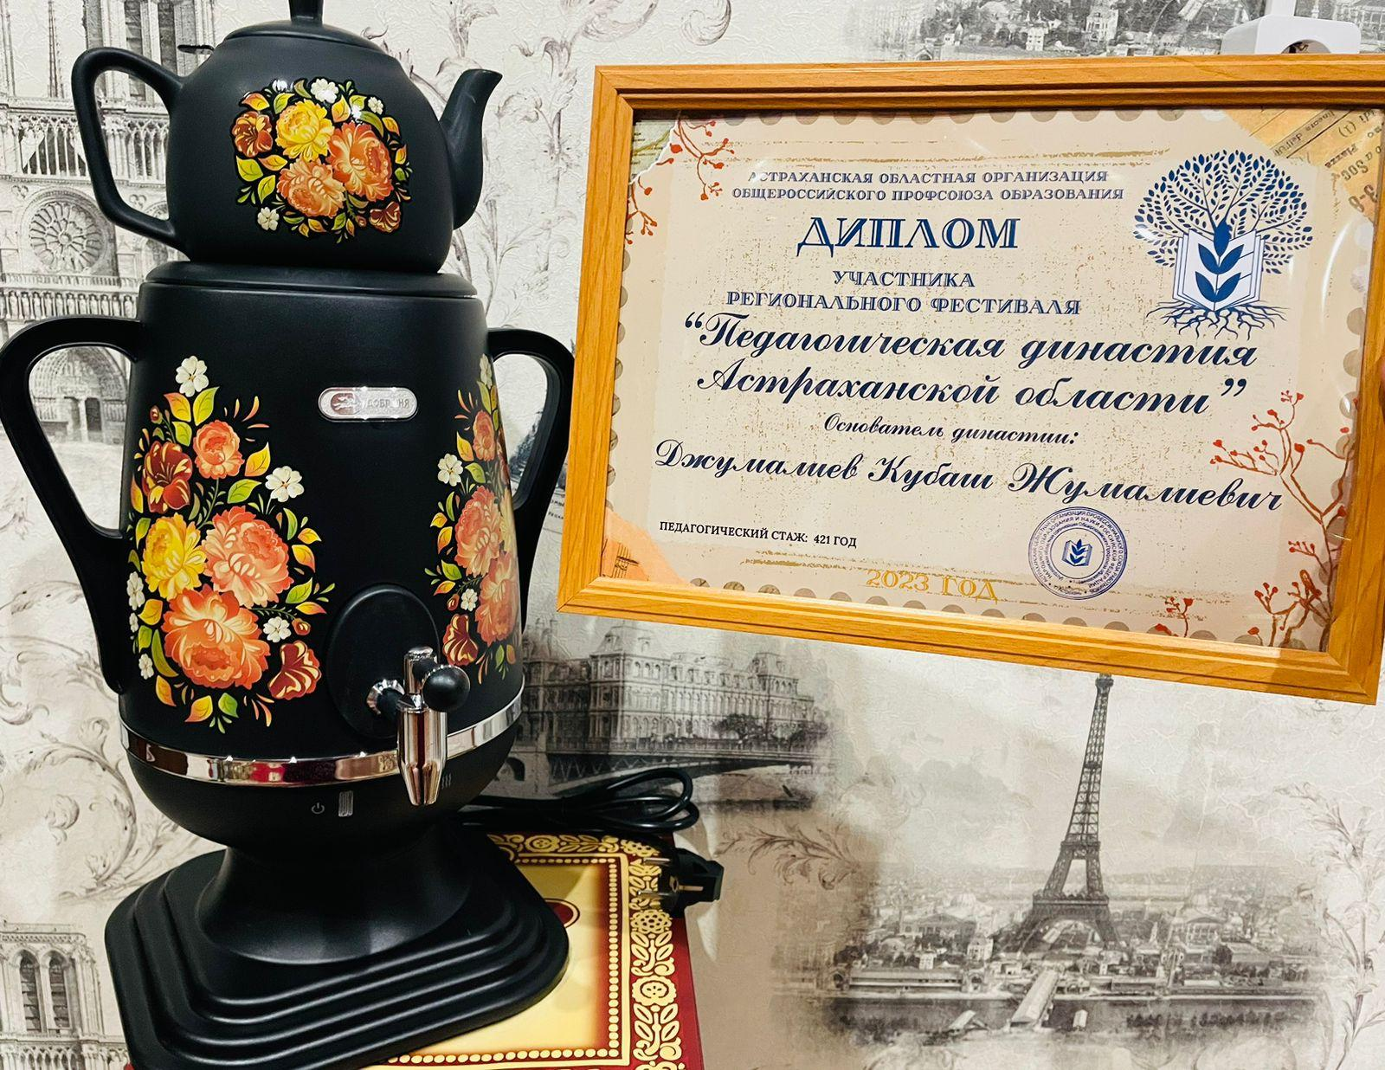
В рамках акции Астраханской областной организации Общероссийского Профсоюза образования #ВстречаяПервомай# мы поделились своими теплыми и душевными воспоминаниями. 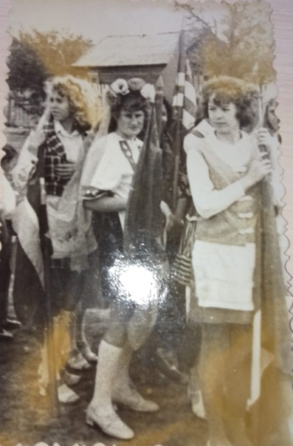
Красноярская средняя школа №1, 1973 год.

АКЦИИ
УСПЕЙ ПОЗДРАВИТЬ
Надо сказать, что мы ведем постоянный учет наших ветеранов, и когда поняли, что их время уходит, родилась акция «Успей поздравить»
В этом году на деньги, вырученные от благотворительной лотереи, было собрано и вручено 66 подарков для 13 тружеников тыла и 53-м детям, родившимся до и в годы войны.
У многих возраст от 80 до 90 лет, кто-то еще бодр, а кто-то уже даже не выходит из дома. Но все они были рады вниманию и поздравлению в солдатском треугольнике, передавали приветы, желали здоровья и мирного неба.
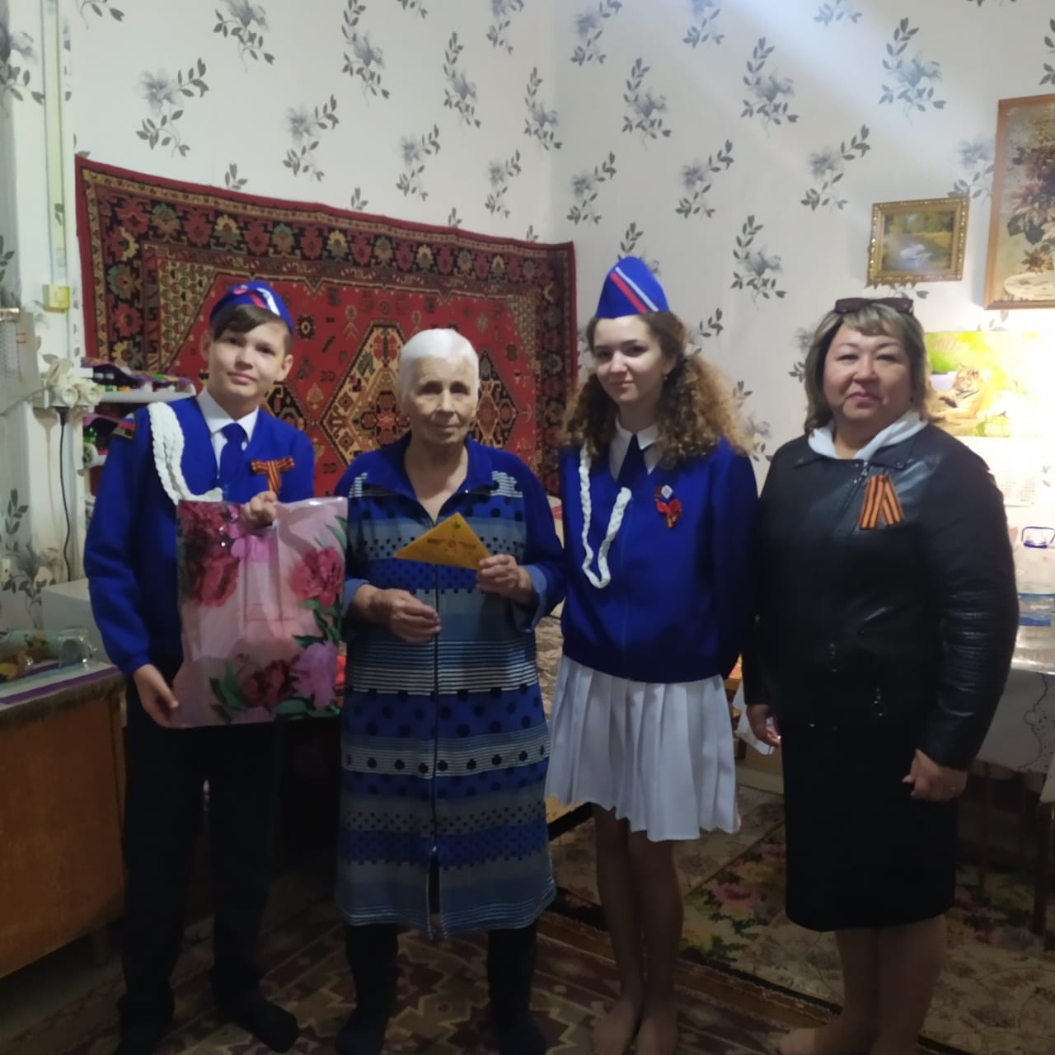

НОВЫЙ ГОД НА ПЕРЕДОВОЙ
В октябре – месяце мы запустили акцию «Новый год на передовой» Цель акции: психологическая поддержка наших бойцов. По сути, мы постарались передать им частичку дома. Это не было гуманитарной помощью, а была новогодняя посылка с праздничным ассортиментом ( шоколад, конфеты, кофе, ананасы и персики, торт, шпроты и, конечно же письма, новогодние открытки с самыми искренними и теплыми пожеланиями. Все ППО и ТПО приняли участие в акции, также к нам присоединились Глава района, Председатель Совета, районные депутаты, Управление образования и ЦБ, Общественный Совет, Областной комитет профсоюза, редакция «Красноярский вестник», территориальный отдел Роспотребнадзора по Красноярскому району, ТОП Камызякского и Икрянинского районов. В результате было собрано более 500 новогодних посылок, еще больше открыток и поздравлений. Все они уехали в зону СВО. В ответ были и звонки, и видеоролики от наших бойцов с благодарностью коллективам образовательных учреждений, областному и районному профсоюзу, всем тем, кто действительно любит и помогает своей армии. Как сказал Александр III : «У России только два союзника - её армия и флот», поэтому –это дело правое!
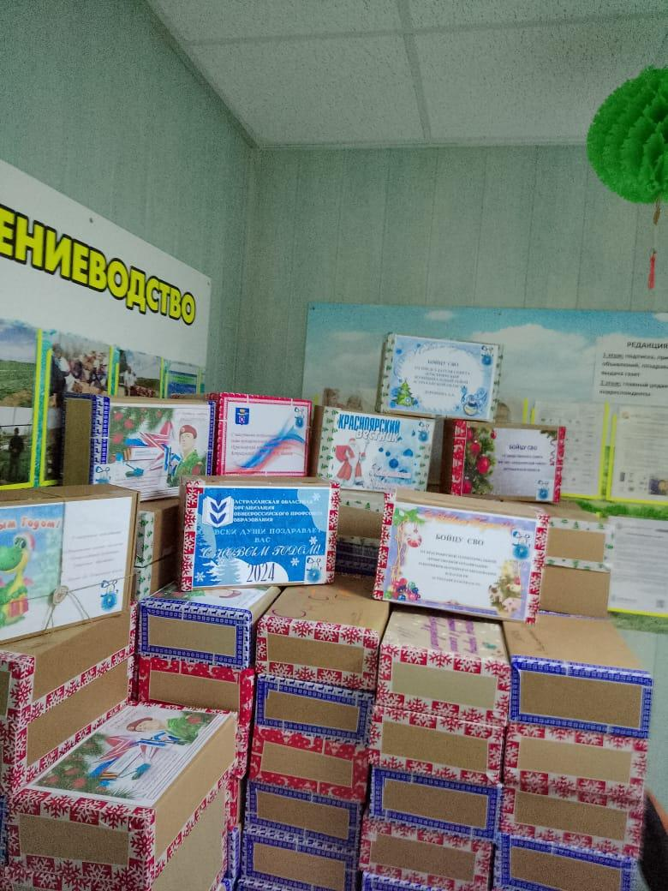

Оздоровление в рамках тура по Северному Кавказу
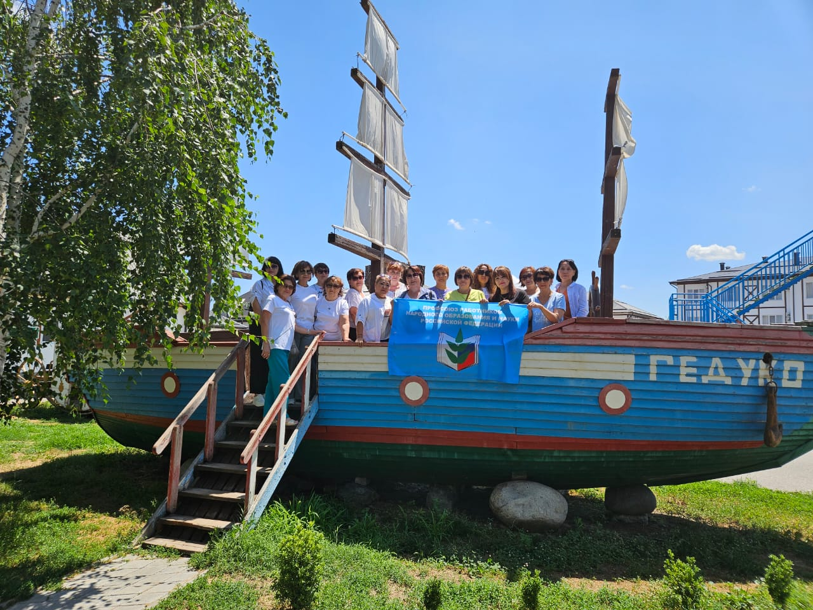

В рамках года педагога и наставника в дни школьных каникул и летних отпусков были запланированы три поездки по Северному Кавказу. Не смотря на то, что все они были связаны с КБР, но программы туров были непохожи один на другой, единственное, что их объединяло- это термально-оздоровительный комплекс «Гедуко» с изумительной горячей и ледяной минеральной водой. Много интересных историй и легенд услышали от профессиональных экскурсоводов, с удовольствием отведали блюда национальной кухни и, конечно же, общение и благотворное влияние самой природы.
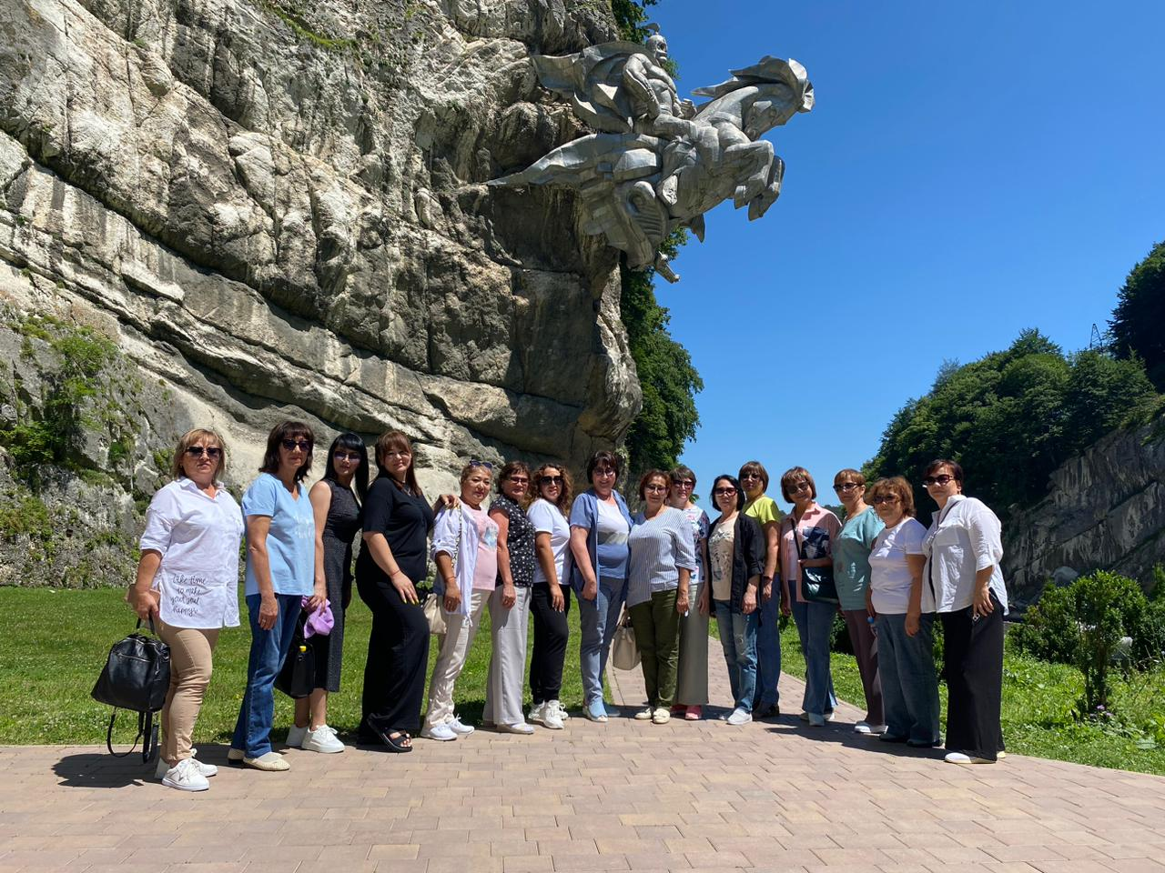
Северная Осетия
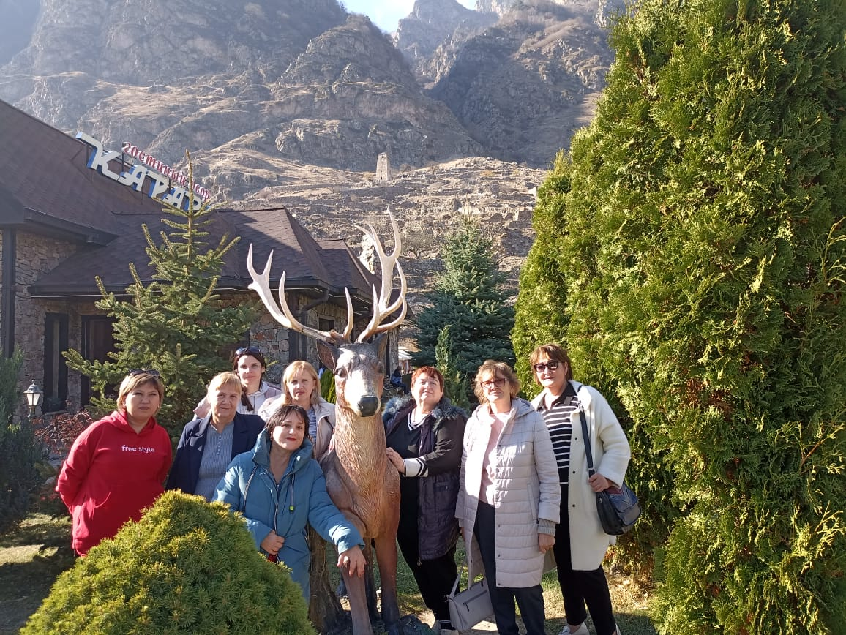
Верхняя Балкария

ФИНАНСОВОЕ ОБЕСПЕЧЕНИЕ ДЕЯТЕЛЬНОСТИ ПРОФСОЮЗА

Бухгалтерская отчетность Профсоюзной организации сформирована, исходя из действующих в РФ правил бухгалтерского учета и отчетности и Федерального закона № 402 - ФЗ «О бухгалтерском учете».
Существенных отступлений от правил ведения бухгалтерского учета в 2023 г. не возникало.
Численность работающих в Совете на конец 2023г. составила 2 человека.
Основной вид деятельности Общества: 94.20 –деятельность профессиональных союзов
Общее число членов (участников организации) 940человек, из них работающих 880.
Красноярская ТПО -является некоммерческой организацией, осуществляет только уставную деятельность и не занимается коммерческой деятельностью, не преследует цель извлечения прибыли.
Бюджет профсоюзной организации формируется за счет целевых поступлений - вступительных и членских взносов и средств. Членские профсоюзные взносы уплачиваются работодателем учебных и дошкольных учреждений путем безналичного перечисления на счет Профсоюза, либо для лиц не имеющие заработной платы (добровольно) наличными средствами в кассу Профсоюза, что является источником доходной части сметы профсоюза.
Средства целевого финансирования и целевые поступления, не учитываемые при определении налоговой базы некоммерческих организаций, определены подпунктом 14 пункта 1 и 2 статьи 251 НК РФ. Согласно этому пункту при определении налоговой базы некоммерческих организаций не учитываются средства целевого финансирования, а также целевые поступления (за исключением целевых поступлений в виде подакцизных товаров и подакцизного минерального сырья), поступившие на их содержание и ведение ими уставной деятельности безвозмездно от других организаций и (или) физических лиц, использованные указанными получателями по назначению.
Названная выше норма законодательства содержит перечень видов целевых поступлений, не учитываемых в целях налогообложения прибыли. Этот перечень является закрытым и расширению не подлежит.
Доходная часть профсоюзной организации за 2023 год составил 3167,2 тыс. руб. (2022г. -2620,5 тыс.руб), что на 20,9% или 546,7 тыс. руб. больше аналогичного периода прошлого года.
Расходы за 2023г. составили 3089,3 тыс. руб. (2022г.- 2636,2 тыс.руб.), которые направлены были:
На целевые мероприятия направлено 19,6% от суммы расходов:
-расходы на информационно-пропагандистскую работу составили 47,8 тыс. руб. или 1,5% от расходов за 2023г. и направлены на оплату услуг доступа в интернет (17,4 тыс. руб), обслуживание программ (Касперский (7,3 тыс.руб), СБИС,) работы взаимодействия со СМИ (подписка на газеты и журналы-20,7 тыс. руб.).
- расходы на подготовку и обучение профсоюзных кадров и актива за 2023г. составили 33,7 тыс. руб. или 1,09% от расходов профсоюзной организации за 2023г. (отсроченный платеж(софинансирование) за участие в курсовой подготовке для руководителей территориальных организаций с 10.05.2022 по 16.05.2022 в г. Барнаул Алтайский край, взнос за участие в Региональном форуме профсоюзного актива «Наставник-2023»-5 человек).
- расходы по статье работа с молодежью составили 39,2 тыс. руб. и были направлены на взносы за участие председателя Совета молодых педагогов при КТПО" в XII сессии Всероссийской педагогической школы Профсоюза , взносы за проезд и участие в IX Всероссийском тренинге-лагерь "Мастерская успеха" учителя начальных классов МКОУ Красноярская СОШ №2, взносы за участие во Всеросийском тренинге-лагере «Амбассадоры здоровья» воспитателя МКДОУ Детский сад №1 «Сказка».
- 93,3 тыс. руб. или 3,02% от расходов профсоюзной организации за 2023г. были израсходованы на проведение оргмероприятий, в т.ч: проведение «Профсоюзной гостиной» (встреча руководителей образовательных учреждений 80-х,90-х, 2000-х г.г.) софинансирование фуршета на закрытие года Педагога и наставника, питание участников «Методической мастерской».
- расходы на культурно-массовые мероприятия за 2023г. составили 233,1 тыс. руб. или 7,5% от общей суммы расходов за 2023г. и были направлены на районные культурно-массовые мероприятия: приобретение подарочной продукции для юбиляров, к 23 февраля, 8 марта, Новому году, приобретение цветов для юбиляров и соц. партнеров, награждение на мероприятии «Закрытие года Педагога и наставника», проведение благотворительной лотереи «Своих не бросаем», приобретение новогодних сладостей в Мешок Деда Мороза.
- расходы на спортивные мероприятия составили 31,5 тыс. рублей или 1,02% от общей суммы расходов за 2023 год и были направлены на проведение 2-х этапов Спартакиады: участники «55+» и состязание «Социальных партнеров», (питание и награждение);
- 41,2 тыс. руб. или 1,3% от расходов профсоюзной организации составили расходы на проведение внутрисоюзных, территориальных и профессиональных конкурсов, в частности расходы на награждения и премирование участников конкурса профессионального мастерства «Педагог года»
- на иные формы деятельности Профсоюза израсходовано 86 тыс. руб.(возмещение расходов и трансфер Красный Яр-Астрахань-Красный Яр) или 2,8% расходов профсоюзной организации за 2023г. на оздоровление и отдых: организация туристических поездок в Кабардино-Балкарию (3группы).
-66,7 тыс. руб. составила социальная благотворительная помощь в виде оказания гуманитарной помощи участникам СВО (хозяйственная продукция; Новогодние посылки), взносов за участие в акции «Своих не бросаем», посещения участников СВО, находящихся в отпуске или в отпуске по ранению,
Материальная помощь членам Профсоюза за 2023г. составила 207 тыс. руб. или 6,7 % от суммы расходов профсоюзной организации за 2023г.
Сумма материальной помощи выдается по письменным заявлениям согласно Положению о выдаче материальной помощи (заявление и решение профкома). За 2023г. материальная помощь была выдана 122 членам профсоюза.
Критерии оказания материальной помощи | Количество (чел.) | ССумма (тыс. руб.) | % от общей суммы расходов
на лечение | 49 | 992,5 | 3,0
трудную жизненную ситуацию, требующую материальных затрат | 3 | 55,5 | 0,2
Похороны близкого родственника, члена профсоюзной организации | 37 | 775,0 | 2,4
На приобретение школьных принадлежностей к 1 сентября | 32 | 332,0 | 1,04
Мобилизованному на СВО, контрактнику, находящемуся на территории СВО | 1 | 22,0 | 0,06

Премирование профактива за 2023г. составило 178 тыс. руб. или 5,8%от суммы расходов профсоюзной организации за 2023г. и была выдана 104 членам профсоюза.
Премия за выполнение уставных задач выдается членам Профсоюза согласно положению о премировании.
Расходы, связанные с организацией и обеспечением деятельности аппарата организации Профсоюза за 2023г. составили 1046,1 тыс. руб. или 34,9% от общих расходов за 2023г.
Наименование статьи | Основание | Сумма (тыс. руб.) | % от общей суммы расходов за 2023г.
Оплата труда с начислениями | В соответствии с Положением об оплате труда; | 789,1 | 25,5
Выплаты, не связанные с оплатой труда | В соответствии с Положением об оплате труда; | 49,4 | 1,6
Содержание помещений, зданий, автомобильного транспорта и иного имущества(кроме ремонта) | Затраты на аренду помещения; | 133,5 | 4,3
Приобретение основных средств | Принтер | 21,0 | 0,7
Хозяйственные расходы | Канцелярские расходы, услуги связи | 16,6 | 0,5
Услуги банка | Расходы на услуги банка | 35,2 | 1,1
Командировки и деловые поездки | Командировочные расходы | 36,0 | 1,2

Финансовая деятельность строго регламентирована, практически отсутствует наличный оборот. Отчеты сдаются вовремя, нарушений в сдаче отчетов не выявлено, штрафные санкции отсутствовали.

Год прошел, а вернее сказать пролетел, особенно последние четыре месяца. Но мы постарались все успеть-потому что, мы команда единомышленников, и этим все сказано!!!

